Escuela Normal de Educación Preescolar
Licenciatura en Educación Preescolar
Ciclo escolar 2020-2021
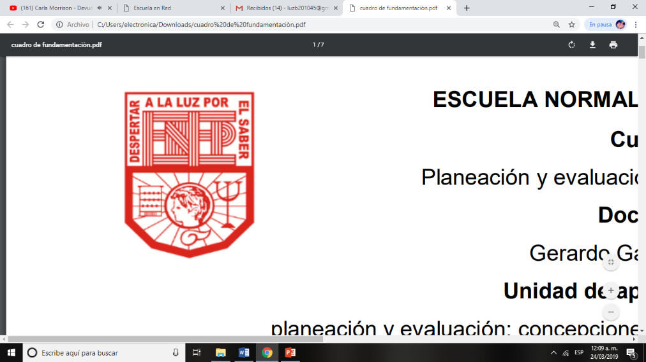

Curso:
Trabajo docente y proyectos de mejora escolar

Profesora:
Fabiola Valero Torres

“Liga para prácticas”

Saltillo, Coahuila 09 de Mayo de 2021

Estoy trabajando por medio de la aplicación de Whatsapp, platique con mi maestra titular sobre cómo llevaremos las clases el dia viernes desde las 9:20
Ella lleva cuatro grupos de 6 a 7 niños y al momento de hacer la llamada me incluye a mi entonces no se si el maestro asignado para la observación hacía mi quiera enviarme un mensaje para incluirlo ese día o mandarle mensaje a mi maestra para que ese día lo incluyan dentro de la llamada.
Dejo mi número y el de mi maestra:
Nataly: 8441854016
Maestra Sara: 8441590207

